АДМИНИСТРАЦИ МУНИЦИПАЛЬНОГО РАЙОНА

« ГОРОД ВАЛУЙКИ И ВАЛУЙСКИЙ РАЙОН»

БЕЛГОРОДСКOЙ ОБЛАСТИ

309996, г. Валуйки, мл. Красная, 1

№ 1438-Р

« 19 » 11 2015 г.

О создании комиссии по вопросам обеспечения ивалидам условий жизнедеятельности наравне с другими лицами в соответствии с Конвенцией о правах инвалидов

Во исполнение распоряжения Правительства Белгородской области от 10 августа 2015 года № 3.89-рп «О создании комиссии по вопросам обеспечения инвалидам условий жизнедеятельности наравне с другими лицами в соответствии с Конвенцией о правах инвалидов», а гак же в рамках реализации Федерального закона от 1 декабря 2014 года № 419-ФЗ «О внесении изменений в отдельные законодательные акты Российской Федерации по вопросам социальной защиты инвалидов в связи с ратификацией Конвенции о правах инвалидов» и в целях соблюдения установленных условий доступности для инвалидов объектов и услуг, оказания им помощи в преодолении барьеров, мешающих их использованию (получению) наравне с другими лицами во всех сферах жизнедеятельности:

1. Создать при администрации муниципального района «Город Валуйки и Валуйский район» Комиссию по вопросам обеспечения инвалидам условий жизнедеятельности наравне с другими лицами в соответствии с Конвенцией о правах инвалидов и утверди ть ее состав (прилагается).
2. Утвердить положение о Комиссии по вопросам обеспечения инвалидам условий жизнедеятельности наравне с другими лицами в соответствии с Конвенцией о правах инвалидов (прилагается)
3. Контроль за исполнением распоряжения возложить на заместителя главы администрации муниципального района «Город Валуйки и Валуйский район» по социальным вопросам И.В. Дуброву.

А.И.Дыбов

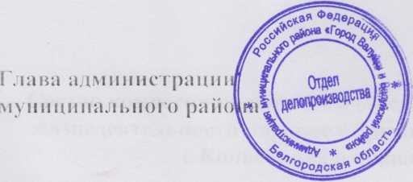

з

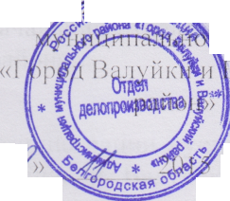

**Состав комиссии по вопросам обеспечения инвалидам условий жизнедеятельности наравне с другими лицами в соответствии  
с Конвенцией о правах инвалидов**

Дуброва Ирина Вячеславовна

Заместитель главы администрации муниципального района по социальным вопросам, председатель комиссии

Бобылева Людмила Даниловна

Антипова Татьяна Николаевна

Ермакова Галина Валерьевна

председатель Валуйской местной организации Общероссийской общественной организации "Всероссийское общество инвалидов",

сопредседатель комиссии (по согласованию)

начальник управления социальной защиты населения администрации муниципального района « Город Валуйки и Валуйский район», заместитель председателя комиссии

начальник отдела ветеранов, инвалидов и малоимущего населения- управления социальной защиты населения администрации муниципального района « Город Валуйки и Валуйский район»,

секретарь комиссии

Климов Алексей Николаевич

Капустин Владимир Иванович

**Члены комиссии:**

Заместитель главы администрации муниципального района « Город Валуйки и Валуйский район»,

руководитель аппарата администрации

заместитель главы администрации муниципального района «Город Валуйки и Валуйский район»- иачальник управления строительства, архитектуры и ЖКХ

Утвержден распоряжением

администрации муниципального района «Город Валуйки и Валуйский

район»

года №1438-р

*от«19.11.2015*

Седина Лариса Алексеевна

-заместитель начальника управления строительства, архитектуры и ЖКХ администрации муниципального района «Город Валуйки и Валуйский район», начальник отдела архитектуры, главный архитектор района.

Мащенко Лариса Викторовна

Самойлова Светлана Валерьевна

замести гель главы администрации муниципального района «Город Валуйки и Валуйский район»- начальник управления финансов и бюджетной политики

заместитель главы администрации муниципального района «Город Валуйки и Валуйский район» по вопросам экономического развития,

муниципальной собственности и земельных отношений

Слесаренко Сергей Владимирович

Шкарпеткин

А л е к с а н д р Иванович

Кочетова Инна Витальевна

Каверина Елена Анатольевна

Якубович Светлана Валерьевна

ВироковАлександр Георгиевич

Злобина Юлия Николаевна

секретарь Совета безопасности администрации муниципального района «Город Валуйки и Валуйский район»

заместитель начальника ОКУ Валуйский городской центр занятости населения (по согласованию)

начальник отдела ЖКХ и транспорта администрации муниципального района «Город Валуйки и Валуйский район»

начальник управления экономического развития администрации муниципального района «Город Валуйки и Валуйский район»

заместитель начальника yправления социальной защиты населения администрации муниципального района « Город Валуйки и Валуйский район»,

начальник управления физической культуры и спорта и молодежной политики администрации муниципального района «Город Валуйки и Валуйский район»;

начальник управления культуры администрации муниципального района « Город Валуйки и

Валуйск и й ра й он »;

Мосина Любовь начальник УПФР (Г У) по городу Валуйки и

Ивановна Валуйскому району (по согласованию)

Дегтярев Сергей начальник управления образования администрации

Анатольевич муниципального района «Город Валуйки и

Валуйский район»

Романовский Владимир начальник ВМО ГКХ (но согласованию)

Николаевич

Клименко Геннадий директор МБУ « Валуйское благоустройство»

Анатольевич (по согласованию)

Гребенников

Дмитрий

Алексеевич генеральный директор ООО « Инесса»

(по согласованию)



Николаенко Виктор генеральный директор ООО « Восток Жилсервис» Иванович (по согласованию)

Сидоренко Евгений директор «Валуйский ОКС» (по согласованию)

Евгеньевич

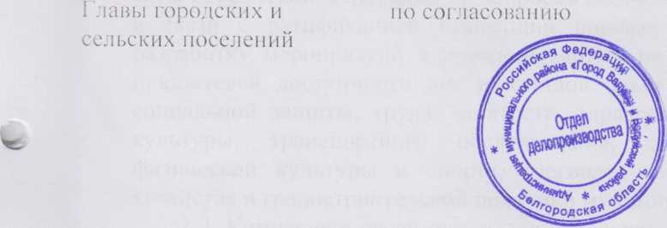

Утверждено

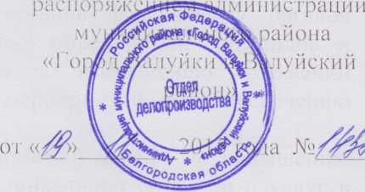

Положение о работе комиссии

по вопросам обеспечения инвалидам условий жизнедеятельности  
наравне с другими лицами в соответствии  
с конвенцией о правах инвалидов

1. Общие положения
   1. Комиссия но вопросам обеспечения инвалидам условий жизнедеятельности наравне с другими лицами в соответствии с Конвенцией о правах инвалидов (далее - Комиссия) является коллегиалыiым совещателыiым оргамом, обеспечиваюiцим реализацию Конвенции о правах инвалидов и Федерального закона от 1 декабря 2014 года N 419-ФЗ «О внесении изменений в отдельные законодательные акты Российской Федерации по вопросам социальной защиты инвалидов в связи с ратификацией Конвенции оправах инвалидов», а также разработку мероприятий «дорожной карты» по повышению значений показателей доступности для инвалидов объектов и услуг в сферах социальной защиты, труда, занятости, здравоохранения, образования, культуры, транспортного обслуживания, 'связи и информации, физической культуры и спорта, торговли, жилищно-коммунального хозяйства и градостроительной политики муниципального района.
   2. Комиссия в своей деятельности руководствуется Конституцией Российской Федерации, федеральными конституционными законами, федеральными законами, указами и распоряжениями Президента Российской Федерации, постановлениями и распоряжениями Правительства Российской Федерации, нормативными правовыми актами федеральных органов исполнительной власти, законами Белгородской области, постановлениями и распоряжениями Губернатора и Правительства области, иными нормативными правовыми актами Российской Федерации и Белгородской области, администрации муниципального района, а также настоящим Положением.
2. Основные задачи Комиссии
   1. Основными задачами Комиссии являются:
      1. Организация на территории муниципального района скоординированной совместной работы органов местного самоуправления и территориальных органов федеральных органов исполнительной власти, общественных объединений инвалидов и других заинтересованных организаций по выполнению положений Конвенции о правах инвалидов и мероприятий но обеспечению доступности для них объектов услуг.
      2. Выработка мероприятий «дорожной карты» по повышению значений показателей доступности для инвалидов объектов и услуг в сферах социальной защиты, труда, занятости, здравоохранения, образования, культуры, транспортного обслуживания, связи и информации, физической культуры и спорта, торговли, жилищно- коммунального хозяйства и градостроительной политики муниципального района.
3. 11рава Комиссии
   1. В целях выполнения возложенных на нее задач Комиссия имеет право:
      1. Запрашивать и получать в установленном порядке материалы и информацию по вопросам, относящимся к компетенции Комиссии.
      2. Вносить предложения, направленные на организацию обеспечения инвалидам условий жизнедеятельности наравне с другими лицами, в пределах своих полномочий.
      3. Привлекать в установленном порядке к работе Комиссии представителей организаций, управлений, отделов и специалистов, не входящих в состав Комиссии.
4. Организация работы Комиссии
   1. Комиссия состоит из председателя Комиссии, сопредседателя Комиссии, заместителя председателя Комиссии, секретаря и членов Комисси и.
   2. Заседания Комиссии проводятся по мере необходимости, но не реже одного раза в год.
   3. Заседание Комиссии считается правомочным, если на нем присутствует более половины ее членов. Решения Комиссии принимаются путем открытого голосования простым большинством голосов от числа членов Комиссии, присутствующих на заседании. При равенстве голосов голос председателя Комиссии является решающим.

